ИСПОЛНИТЕЛЬНЫЙ КОМИТЕТ  АЛЕКСЕЕВСКОГО  МУНИЦИПАЛЬНОГО РАЙОНА  РЕСПУБЛИКИ ТАТАРСТАН  площадь Советская, дом 3,  п.г.т. Алексеевское, 422900 | 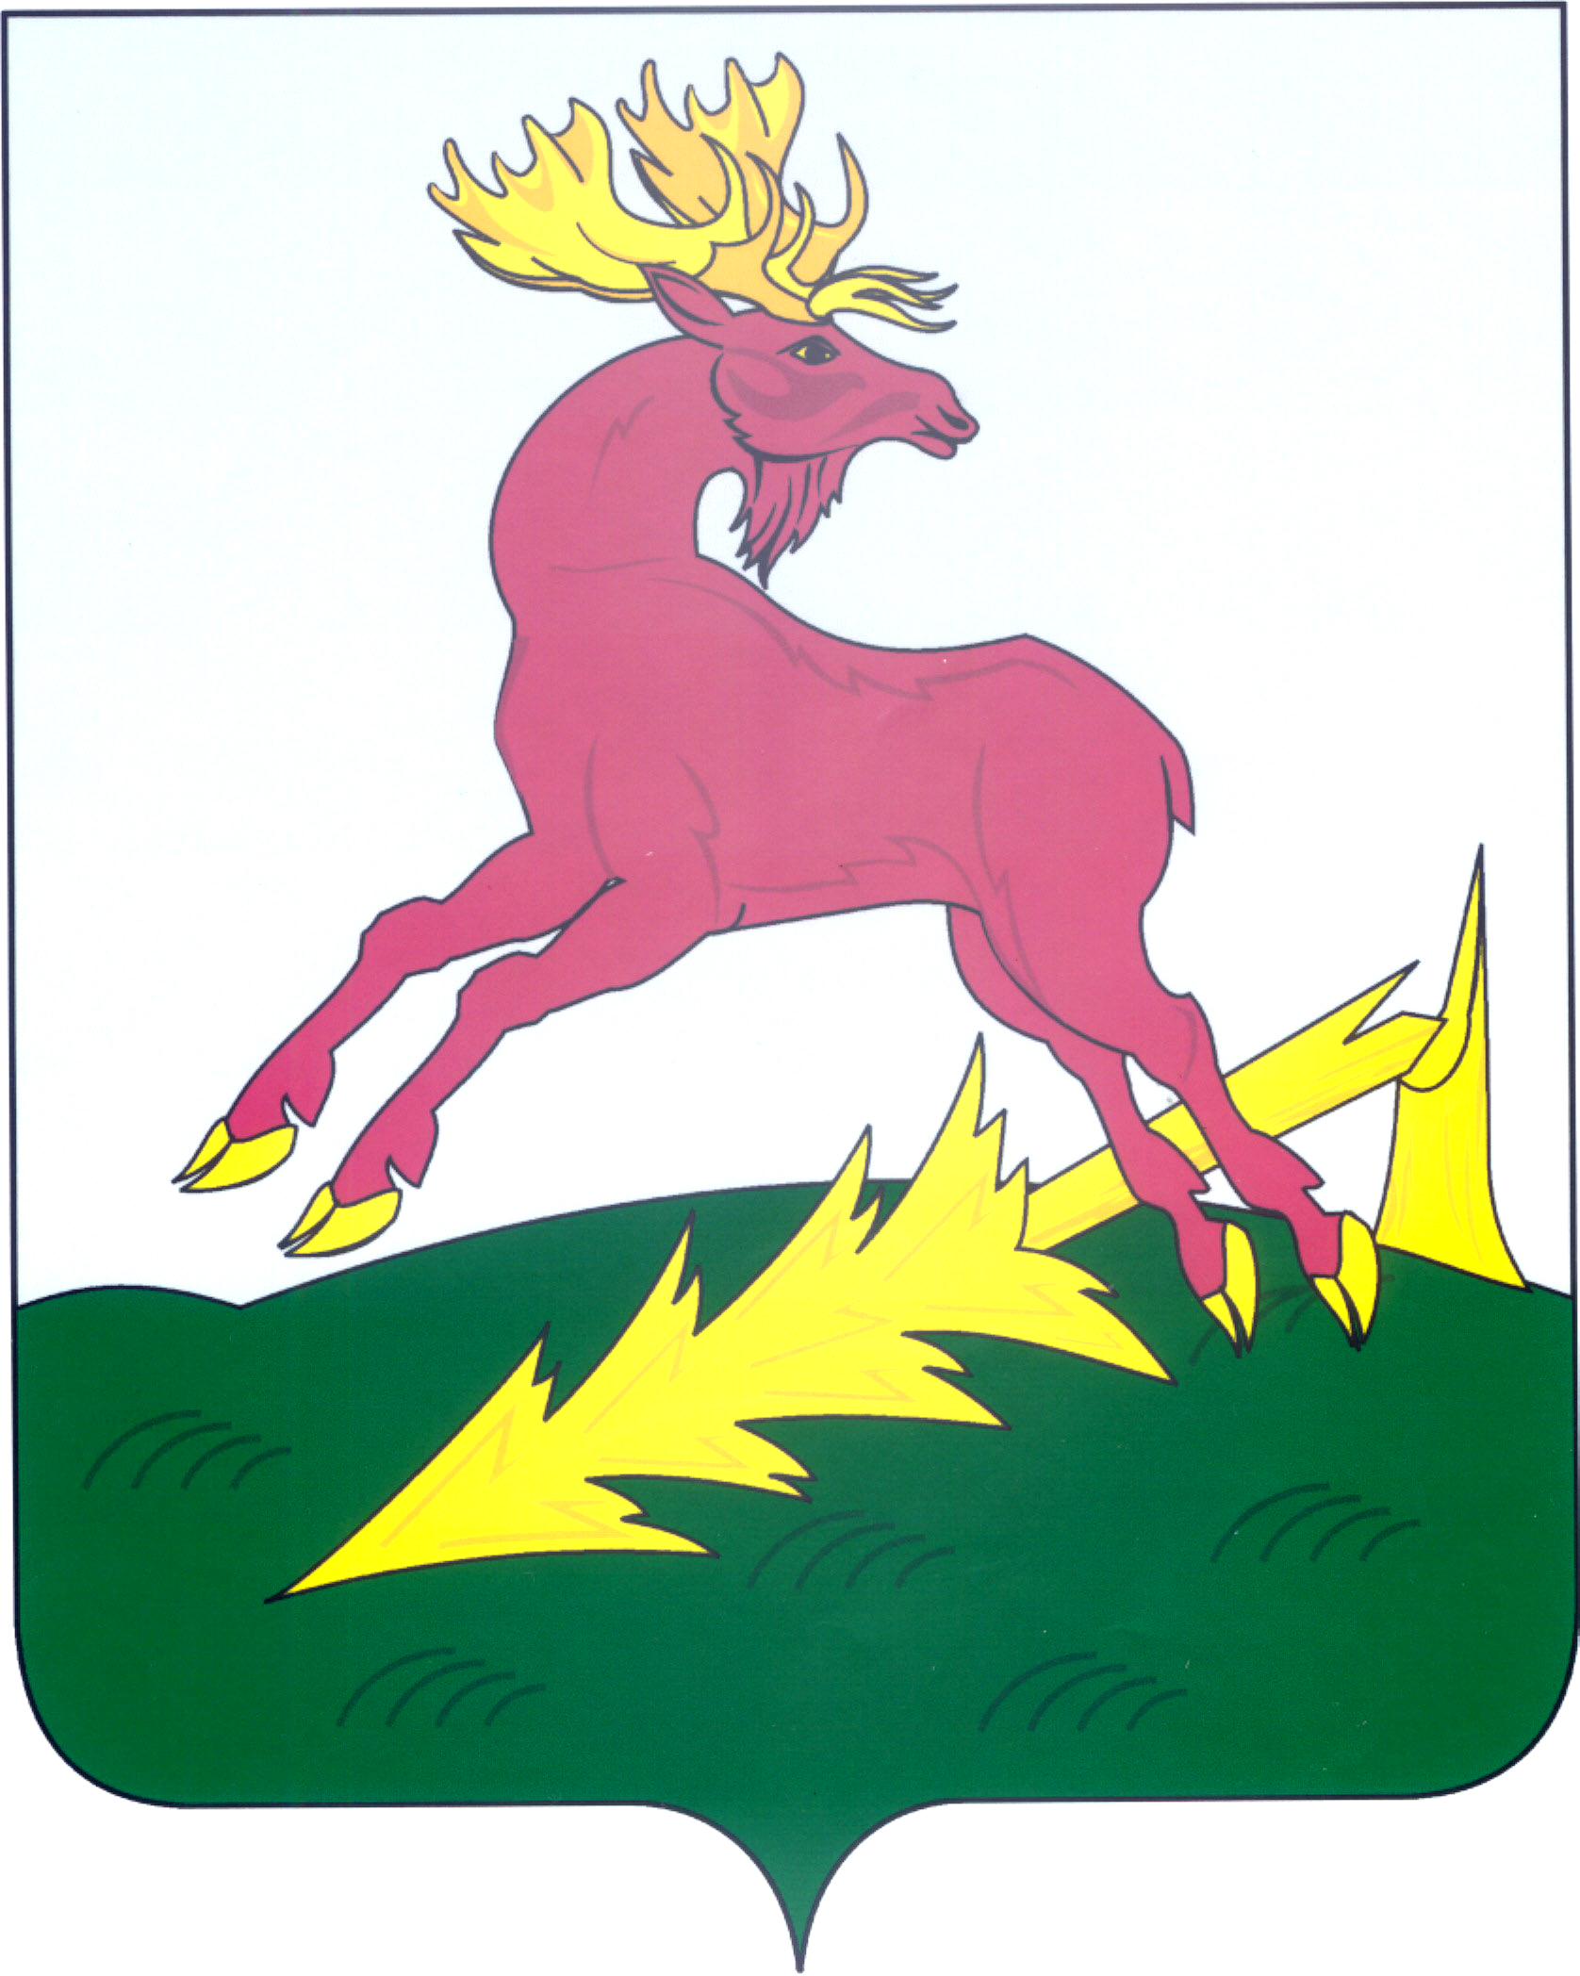 | ТАТАРСТАН РЕСПУБЛИКАСЫ  АЛЕКСЕЕВСК  МУНИЦИПАЛЬ РАЙОНЫНЫҢ  БАШКАРМА КОМИТЕТЫ  Совет мәйданы, 3 нче йорт  422900, Алексеевск ш.т.п.,
Телефон: (84341) 2-39-49, факс: (84341) 2-39-43. E-mail: alekseevsk@tatar.ru, сайт: http://alekseevskiy.tatarstan.ru
____________№ ___________

ПРОТОКОЛ

общественных обсуждений в форме опроса по объекту государственной экологической экспертизы - выполнение проектно-изыскательских работ по объекту: «Строительство межмуниципального полигона с производственной базой в Алексеевском районе РТ», включая предварительные материалы оценки воздействия на окружающую среду

п.г.т. Алексеевское «30» апреля 2024 г.

Орган местного самоуправления, ответственный за проведение общественных обсуждений: Исполнительный комитет Алексеевского муниципального района Республики Татарстан, адрес: 422900, Республика Татарстан, Алексеевский муниципальный район, п.г.т. Алексеевское, пл. Советская, д. 3, тел. 8 (84341) 2-45-88, e-mail: obr.gr23@mail.ru
Заказчик выполнения работ: Общество с ограниченной ответственностью «Управляющая компания «Предприятие жилищно-коммунального хозяйства» (ООО УК «ПЖКХ»), ОГРН 1161690118754, ИНН 1660274803, адрес: 420087, Республика Татарстан, г. Казань, ул. Родины, д.8, оф. 10, тел.: +7 (843)260-21-00, e-mail: operator@rtro.ru.
Исполнитель работ: ООО «Институт проектирования, экологии и гигиены», ОГРН 1077847245728, ИНН 7840359581, адрес: 197022, г. Санкт-Петербург, пр. Медиков, дом 9, лит. Б, пом. 17Н, тел.: +7 (812) 677-44-00, e-mail: ipeig.spb@ipeig.spb.ru.

Основание для проведения общественных обсуждений (в форме опроса):
- Федеральный закон от 10.01.2002 г. № 7-ФЗ «Об охране окружающей среды»;
- Федеральный закон от 23.11.1995 г. № 174-ФЗ «Об экологической экспертизе»;
- Приказ Министерства природный ресурсов и экологии Российской Федерации от 01.12.2020 г. №999 «Об утверждении требований к материалам оценки воздействия на окружающую среду»;

Срок проведения общественных обсуждений:
С 30.03.2024 по 29.04.2024 включительно

Информирование общественности о проведении общественных обсуждений:
Уведомление о проведении общественных обсуждений по объекту государственной экологической экспертизы – проектной документации по объекту: «Строительство межмуниципального полигона с производственной базой в Алексеевском районе РТ», включая предварительные материалы оценки воздействия на окружающую среду, было размещено не позднее, чем за 3 календарных дня до даты начала общественных обсуждений:
- на официальном сайте Алексеевского муниципального района Республики Татарстан https://alekseevskiy.tatarstan.ru/obshchestvennie-obsuzhdeniya-obekta-gosudarstvenno.htm - дата размещения 25.03.2024
- на федеральном уровне – на официальном сайте Федеральной службы Росприроднадзора (учетный номер заявки МО-25-03-2024-26) - https://rpn.gov.ru/public/2503202415332826/ - дата размещения 26.03.2024
- на региональном уровне – на официальном сайте Волжско-Камского межрегионального управления Росприроднадзора (учетный номер заявки МО-25-03-2024-26) - https://rpn.gov.ru/public/2503202415332826/ - дата размещения 26.03.2024
- на официальном сайте Министерства экологии и природных ресурсов Республики Татарстан - https://eco.tatarstan.ru/uvedomleniya-o-provedenii-obshchestvennih.htm - дата размещения 25.03.2024
- на сайте ООО «ИПЭиГ» - https://ipeig.spb.ru/press-centr/alekseevskoe-obsuzhdeniya-povtorno - дата размещения 25.03.2024

Место и сроки доступности объекта общественного обсуждения:
Проектная документация и материалы ОВОС по объекту: «Строительство межмуниципального полигона с производственной базой в Алексеевском районе РТ» и опросные листы были доступны для ознакомления общественности с 30.03.2024 по 29.04.2024 включительно в сети Интернет по адресу: https://drive.google.com/drive/folders/1- 5sY8OzES9dBwbZQ61O0BscZjrENCslu?usp=drive_link

Опросные листы принимались с 30 марта 2024 г. по 29 апреля 2024 г. включительно:
- на адрес электронной почты: obr.gr23@mail.ru;
- в бумажном виде – по адресу: Республика Татарстан, Алексеевский муниципальный район, п.г.т. Алексеевское, пл. Советская, д. 2, каб. 21 с 08.00 до 17.00 часов по рабочим дням.
Вопросы, вынесенные на общественные обсуждения в форме опроса:
- Ознакомились ли Вы с документацией, выносимой на общественные обсуждения?
- Считаете ли Вы, что информация о планируемой деятельности представлена в достаточном объеме?
- Считаете ли Вы, что представленная документация в полной мере позволит оценить воздействие на окружающую среду объекта государственной экологической экспертизы?
- Есть ли у Вас предложения и комментарии к документации, выносимой на общественные обсуждения
- Предложения и комментарии к документации, выносимой на общественные обсуждения?
Планировалось, что замечания, предложения, комментарии, зафиксированные в опросных листах, поступивших от общественности в период проведения опроса будут фиксироваться Исполнительным комитетом Алексеевского муниципального района Республики Татарстан в Журнале учета замечаний и предложений.

За период с 30.03.2024 по 29.04.2024 (включительно) поступило опросных листов – 0 (ноль)
Количество опросных листов, признанных недействительными – 0 (ноль)

РЕШИЛИ:

1. Признать общественные обсуждения в форме опроса по объекту экологической экспертизы - выполнение проектно-изыскательских работ по объекту: «Строительство межмуниципального полигона с производственной базой в Алексеевском районе РТ», включая предварительные материалы оценки воздействия на окружающую среду (ОВОС), состоявшимися и удовлетворяющими требованиям Федерального закона от 23.11.1995 №174-ФЗ «Об экологической экспертизе», Приказа Минприроды РФ от 01.12.2020 №999 «Об утверждении требований к материалам оценки воздействия на окружающую среду».
2. В соответствии с информацией, указанной в опубликованном Уведомлении о проведении общественных обсуждений исполнительным комитетом Алексеевского муниципального района Республики Татарстан обеспечить ведение «Журнала учета замечаний и предложений» в течении 10 календарных дней после окончания общественных обсуждений (по 10.05.2024 включительно)

Подписи:
Председатель общественных обсуждений в форме опроса |  | М.Р. Гайсин
Заместитель председателя общественных обсуждений в форме опроса |  | Р.С. Язынин
 |  | Н.А. Фомина

8(84341)2-45-88

